CHUYÊN DỀ 4
GIỚI THIỆU VÀ HƯỚNG DẪN SỬ DỤNG PHẦN MỀM AVINA TẠO BÀI GIẢNG ELEARNING CƠ BẢN

Báo cáo viên: Quản Thị Phượng

Ngày triển khai: 12/08/2023
Địa điểm: Tại phòng hội đồng trường mầm non Phụng Công.
Tổng số: 30 Cán bộ, giáo viên, nhân viên.
Có mặt: 30 Vắng: 0

1. Giới thiệu
a. Tổng quan
AVINA là phần mềm Elearning (Authoring tool) do công ty TNHH Trí Việt Quốc Tế phát triển mới hoàn toàn từ năm 2018. Phiên bản AVINA là bản có sự cải tiến vượt bậc cả về công nghệ lẫn tính năng giúp phần mềm không chỉ đạt chuẩn quốc tế mà còn nổi trội hơn hẳn các công cụ tạo bài giảng Elearning khác về số lượng tính năng, độ mềm dẻo, linh hoạt trong thao tác sử dụng.
Ưu điểm:
- Phần mềm cung cấp đầy đủ và nhiều nhất các tính năng, công cụ phục vụ việc biên soạn, trình diễn, xuất bản các bài giảng, khóa học theo chuẩn quốc tế về E-Learning. Các tính năng gồm nhóm các công cụ multimedia (quay video, làm hiệu ứng, ghi âm, chụp ảnh, hiệu chỉnh các tư liệu media...); Các công cụ soạn thảo văn bản, tạo trang tài liệu. Các công cụ trình diễn; Các công cụ đóng gói hoàn thiện và xuất bản khóa học, đặc biệt các công cụ chuyên biệt cho hoạt động câu hỏi tương tác, trigger (tương tác người dùng).
- Phần mềm vừa tương đồng lại tương thích với các phần mềm office phổ biến hiện nay như Microsoft Office, Open Office.
- Khởi động AVINA
Tùy theo phiên bản Windows mà bạn đang sử dụng mà đường dẫn đến chương trình AVINA sẽ khác nhau đôi chút. Nhưng hầu hết các bước khởi động như sau:
- Từ cửa sổ Windows bạn chọn Start
- Chọn All Programs
- Nhấp đúp chuột trái lên biểu tượng AVINA ở màn hình desktop.
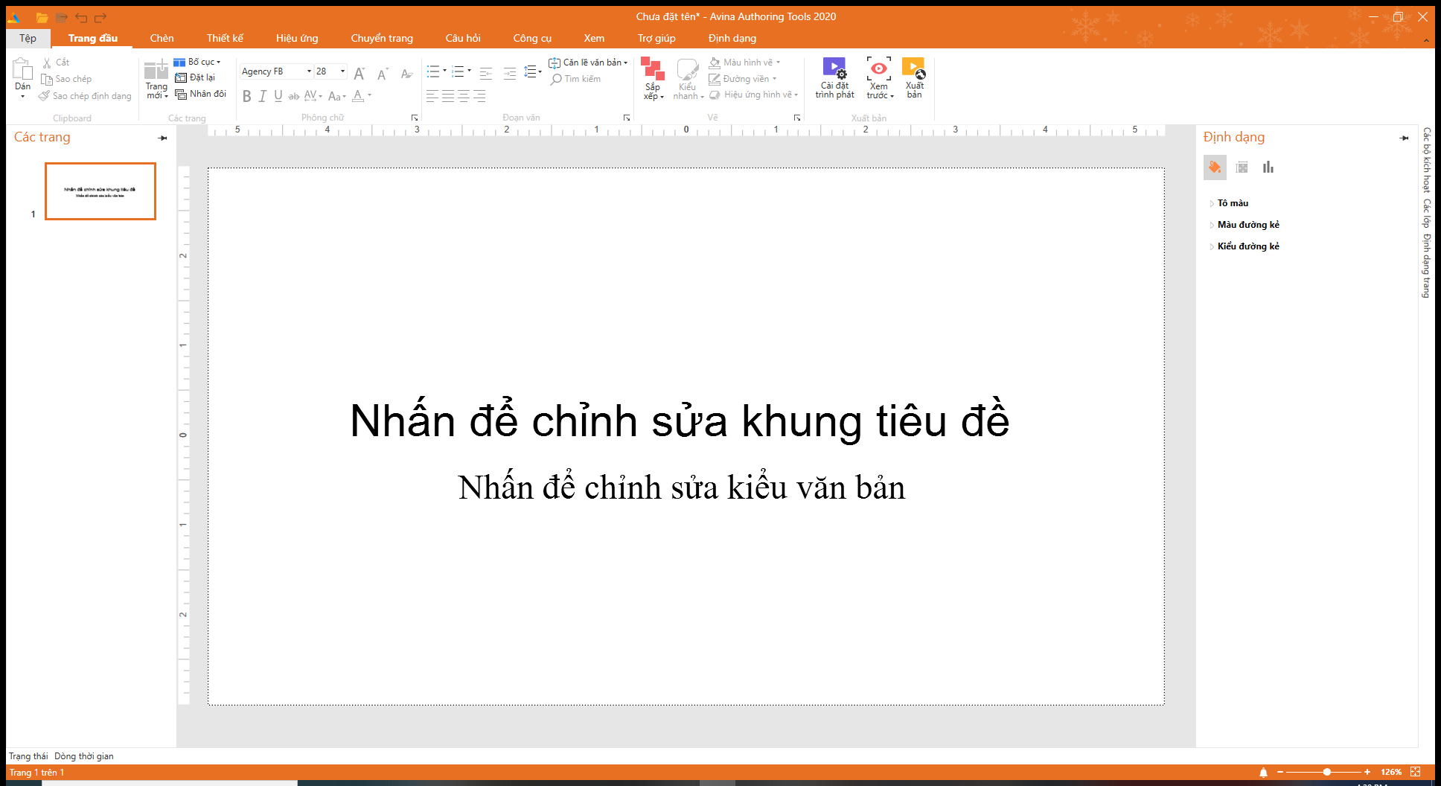

Giao diện chính của chương trình AVINA
- Thoát AVINA
Thoát chương trình AVINA rất đơn giản, bạn làm theo các cách sau:
- Cách 1: Nhấn vào nút Đóng () ở góc trên cùng bên phải cửa sổ AVINA.
- Cách 2: Dùng tổ hợp phím tắt <Alt+F4>
Khi có sự thay đổi trong nội dung tài liệu mà bạn chưa lưu lại thì phần mềm sẽ hiện hộp thoại nhắc nhở bạn.
- Chọn [YES]: sẽ lưu lại các thay đổi trước khi thoát
- Chọn [NO]: sẽ thoát chương trình AVINA mà không lưu lại các thay đổi
- Chọn [CANCEL]: để hủy lệnh thoát AVINA
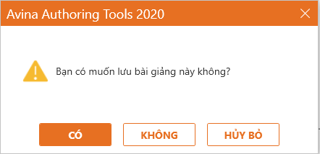
Hộp thoại nhắc nhở lưu các thay đổi trong tài liệu
Các thành phần trên cửa sổ chương trình AVINA
Cửa sổ chính của AVINA bao gồm các thành phần chính sau:

* Thanh tiêu đề: chứa thông tin về phần mềm AVINA
* Thanh chức năng: chứa tất cả các chức năng được chia theo từng nhóm với nhiều tùy chọn khác nhau.
* Vùng điều hướng: thể hiện cấu trúc của tài liệu, cho phép người dùng tùy chỉnh và di chuyển giữa các phần trong tài liệu.
* Trang soạn thảo: thể hiện trang tài liệu đang được người dùng thao tác trực tiếp.
Các nhóm chức năng
Trang đầu: chứa các chức năng nổi bật trong quá trình soạn thảo tài liệu
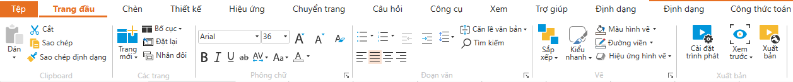
Chèn: Thực hiện các lệnh chèn, thêm tất cả các đối tượng mà chương trình AVINA hỗ trợ: Đa phương tiện, Hình vẽ, Nhập từ PowerPoint, Khung văn bản, Hình ảnh, Biểu đồ
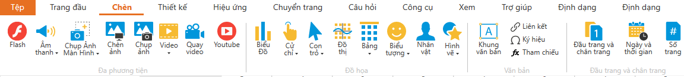
Thiết kế: Chủ để, bố cục, màu sắc
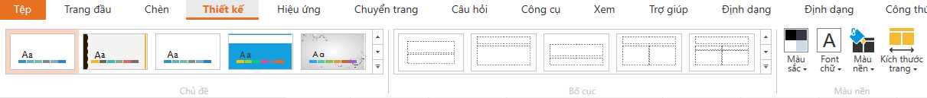
Hiệu ứng: Thiết lập thời gian và kiểu hiệu ứng chuyển động cho đối tượng trên trang tài liệu
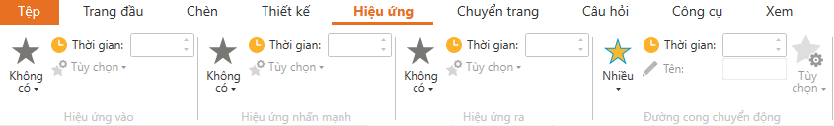
Chuyển trang: Thiết lập thời gian và kiểu hiệu ứng chuyển động cho trang tài liệu:
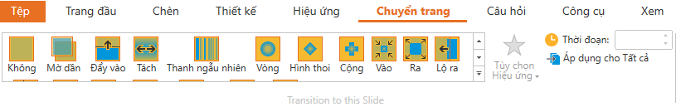
Xem: Thiết lập trên Xem, hiển thị, Thu/Phóng, xuất bản
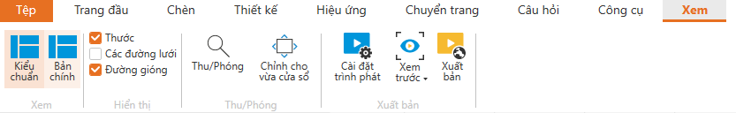
Câu hỏi: Hỗ trợ người dùng soạn thảo câu hỏi tương tác
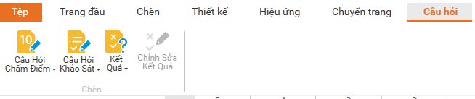
Định dạng: Tùy theo đối tượng hiện tại đang được chọn mà các chức năng trong nhóm định dạng sẽ khác nhau.
Ví dụ: Định dạng của đối tượng [Hình vẽ]:
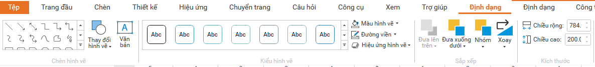

Tạo bài elearning cơ bản

Tạo bài Elearning
- Mặc định khi mới khởi động chương trình AVINA đã tạo sẵn một tài liệu trống:
Người dùng tiến hành soạn thảo nội dung trên tài liệu trống này là tiến hành lưu lại để được một tài liệu mới.

Chọn [Mẫu]
- Sau khi phần mềm mở lên, click [Tệp]
- Tại [Tệp] => Chọn [Mới] => chọn [Mẫu] người dùng mong muốn => chọn [Tạo]

Lưu bài Elearning
- Tại [Tệp] => Chọn [Lưu với]:
* Chọn [Máy tính] => chọn [Thư mục] để lưu.
* Chọn [Duyệt] => Đến vị trí [Thư mục] muốn lưu
- Nhấn tổ hợp phím [Ctrl + S]
- Chọn icon [Lưu]

Lưu đè lên [Tệp] đã lưu trước đó (Lưu)
- Tại [Tệp] => Chọn [Lưu] (Điều kiện: đã lưu trước đó)
- Nhấn tổ hợp phím [Ctrl + S]
- Chọn icon [Lưu]

Mở [Tệp] đã lưu
- Tại [File] => Chọn [Mở]
* Chọn [Các tài liệu gần đây]

* Chọn [CLS]

* Chọn [Máy tính] => Hiển thị [Các thư mục gần đây]
- Chọn [Thư mục] muốn mở
- Chọn [Duyệt] => Đến vị trí [Thư mục] muốn mở
- Hoặc nhấn tổ hợp phím [Ctrl + O] => Đến [Thư mục] => chọn [Tệp] muốn mở

Xuất tệp
- Tại [Tệp] => Chọn [Xuất bản]
* Xuất bản ra PowerPoint
* Xuất ra Word
* Xuất ra PDF

Tùy chọn
- Tại [Tệp] => Chọn [Tùy chỉnh]
- Chức năng tại [Lưu tài liệu]
* [Lưu thông tin tự động sau mỗi phút]: Chọn vào checkbox này đồng thời thiết lập thời gian để phục hồi công việc của bạn nếu bạn gặp sự cố cúp điện hoặc ứng dụng tắt bất ngờ
* [Đường dẫn lưu tập tin tự động]: Chọn địa chỉ lưu [Tệp] tự động
* [Đường dẫn lưu tập tin tự động]: Chọn địa chỉ lưu [Tệp] mặc định
- Tùy chỉnh ngôn ngữ => chọn combobox [Thay đổi lựa chọn ngôn ngữ], người dùng có thể chọn ngôn ngữ cho phiên bản sử dụng bằng Tiếng anh or Tiếng Việt
- Để đáp ứng tốt hơn cho việc nhận biết các vấn đề, nguyên nhân xảy ra lỗi, người hỗ trợ cần bật Chức năng [Cài đặt ghi log] => chọn [Mở] => chọn [Mức độ] gồm: Lỗi nghiêm trọng, cảnh báo, Lỗi, thông báo, thông tin, tất cả. Tự động cập nhập thì chọn vào [Kiểm tra phiên bản mới khi mở chương trình]

Phụng Công, ngày 12 tháng 8 năm 2023
Báo cáo viên

Quản Thị Phượng

